
Об изменении и установлении границ населенных пунктов Родниковского сельского округа Осакаровского района Карагандинской области
Совместные постановление акимата Осакаровского района Карагандинской области от 21 июля 2026 года № 70/01 и решение Осакаровского районного маслихата Карагандинской области от 22 июля 2026 года № 53/514
В соответствии с пунктами 1 и 5 статьи 108 Земельного кодекса Республики Казахстан, подпунктом 3) статьи 16 Конституционного закона Республики Казахстан "Об административно-территориальном устройстве Республики Казахстан" акимат Осакаровского района ПОСТАНОВЛЯЕТ и Осакаровский районный маслихат РЕШИЛ:
1. Изменить и установить границы населенных пунктов Родниковского сельского округа Осакаровского района Карагандинской области:
1) изменить границы села Родниковское Родниковского сельского округа Осакаровского района Карагандинской области путем исключения 1 140,0000 гектара земель из границ населенного пункта и отнесения их к землям сельскохозяйственного назначения, с установлением общей площади населенного пункта 1321,3977 гектара согласно приложению 1 к настоящему совместному постановлению и решению;
2) изменить границы села Карасу (ранее - Торткудук) Родниковского сельского округа Осакаровского района Карагандинской области путем исключения 2 368,0000 гектара земель из границ населенного пункта и отнесения их к землям сельскохозяйственного назначения, с установлением общей площади населенного пункта 2432,4914 гектара согласно приложению 2 к настоящему совместному постановлению и решению.
2. Контроль за исполнением настоящего совместного постановления и решения возложить на курирующего заместителя акима Осакаровского района.
3. Настоящее совместное постановление акимата Осакаровского района и решение Осакаровского районного маслихата вводятся в действие по истечении десяти календарных дней после дня их первого официального опубликования.
Аким Осакаровского района | Р. Нурмуханбетов
Председатель Осакаровского районного маслихата | К. Саккулаков
Приложение 1
к совместному постановлению
акимата Осакаровского района
от "21" июля 2026 года № 70/01
и решению Осакаровского
районного маслихата
от "22" июля 2026 года № 53/514
Схема границы села Родниковское Родниковского сельского округа Осакаровского района Карагандинской области путем исключения земель из границ населенного пункта и отнесения их к землям сельскохозяйственного назначения

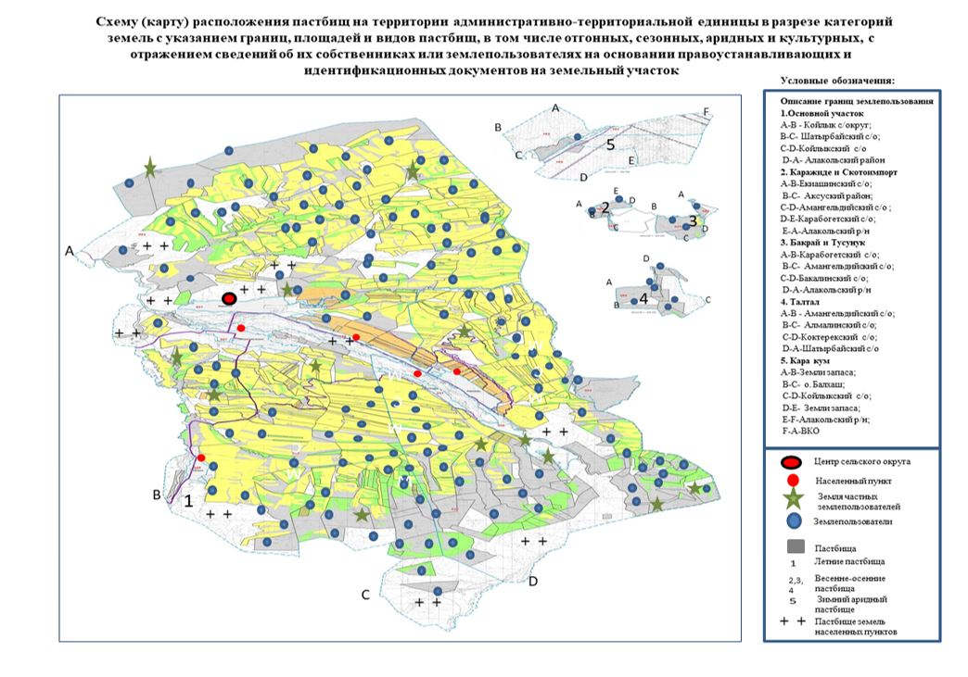

Приложение 2 к настоящему
совместному
постановлению
акимата Осакаровского района
от "21" июля 2026 года № 70/01
и решению Осакаровского
районного маслихата
от "22" июля 2026 года № 53/514
Схема границы села Карасу (ранее - Торткудук) Родниковского сельского округа Осакаровского района Карагандинской области путем исключения земель из границ населенного пункта и отнесения их к землям сельскохозяйственного назначения

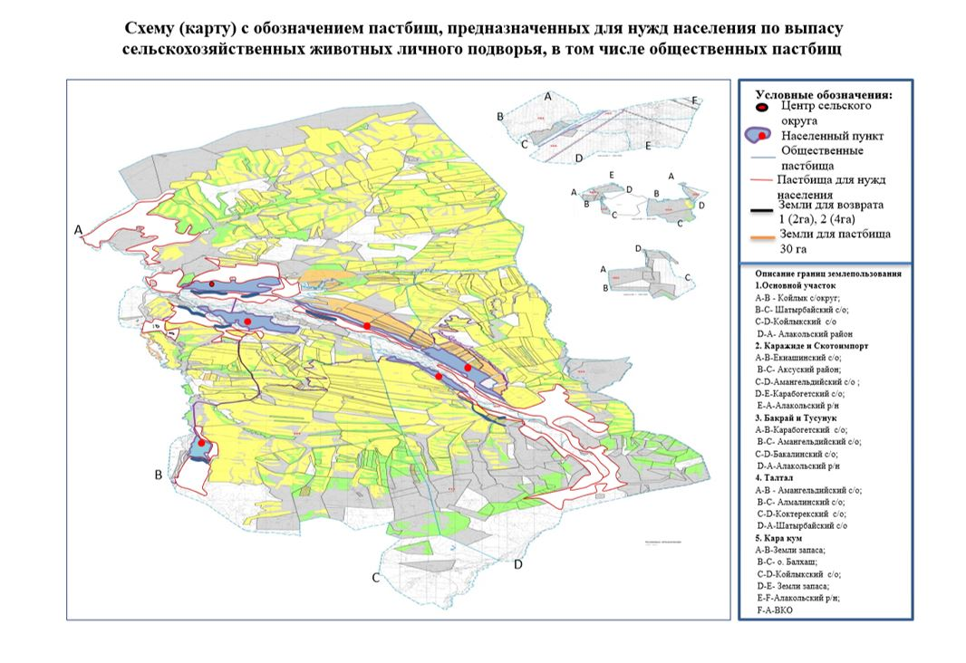

© 2012. РГП на ПХВ «Институт законодательства и правовой информации Республики Казахстан» Министерства юстиции Республики Казахстан

